Karta pracy – Energia potencjalna i kinetyczna

1. Co wynika faktu, że dwa ciała o tej samej masie mają różne energie potencjalne? ………………………….

2. Zaznacz w komórce tabeli P, jeśli zdanie jest prawdziwe, lub F, jeśli jest fałszywe.
a | 1 J to inaczej 1 N ∙ 1 m. | P / F
b | Energia potencjalna grawitacji zależy od wyboru poziomu odniesienia. | P / F
c | 1 J to energia potencjalna grawitacji, jaką ma odważnik o masie 0,5 kg na wysokości 20 cm nad wybranym poziomem odniesienia. | P / F

3. Na podstawie wykresu zależności energii potencjalnej od wysokości wskaż poprawną wartość jego masy.  A. 1 kg  B. 2 kg  C. 5 kg  D. 10 kg | 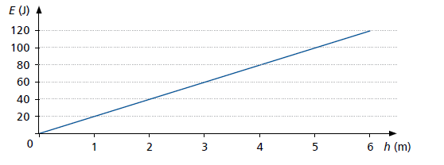

4. Wskaż poprawne dokończenie zdania. Energia, której wartość rośnie wraz ze wzrostem prędkości ciała, to:
A. ciepło. | C. energia potencjalna grawitacji.
B. energia kinetyczna. | D. energia potencjalna sprężystości.

5. Zaznacz odpowiednie litery przyporządkowane określeniom, tak aby zdania były prawdziwe.
a) Energia kinetyczna poruszającego się ciała jest A/B proporcjonalna do kwadratu jego prędkości. b) Oznacza to, że jeżeli prędkość ciała rośnie trzy razy, to jego energia kinetyczna wzrasta
C/D. c) Energia potencjalna grawitacji ciała jest A/B proporcjonalna do wysokości, na jakiej się ono znajduje. d) Wykres zależności energii potencjalnej grawitacji od wysokości E/F linią prostą.
A wprost | C także trzykrotnie | E jest
B odwrotnie | D dziewięciokrotnie | F nie jest

6. Uzupełnij każde zdanie, zaznaczając liczbę przyporządkowaną odpowiedniemu określeniu oraz literę przyporządkowaną odpowiedniemu uzasadnieniu, tak aby zdanie było prawdziwe.
 | Energia kinetyczna hamującego samochodu |  |  | 1 / 2 / 3 |  | ponieważ | A / B / C / D
 | Energia potencjalna spadającego kamienia |  |  | 1 / 2 / 3 |  | ponieważ | A / B / C / D
1. rośnie |  | 2. maleje |  |  | 3. pozostaje stała
A. rośnie jego prędkość. |  |  | C. rośnie jego wysokość.
B. maleje jego prędkość. |  |  | D. maleje jego wysokość.

